Budowa domku na drzewie

Zawieszenie domku na drzewie
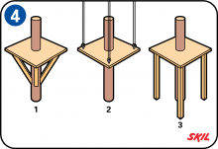
Domek na drzewie można zawiesić na kilka sposobów. Bez względu na wybrany sposób, należy pamiętać, że drzewo będzie się kołysać na wietrze z boku na bok. Należy więc upewnić się, że ruchy te nie będą przyczyniały się do uszkodzenia domku. Do wyboru jest kilka sposobów zawieszenia domku na drzewie:

Dostęp do domku na drzewie
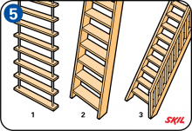
Przed przystąpieniem do budowania domku na drzewie należy najpierw ustalić sposób, w jaki można będzie się do niego dostać. Na względzie trzeba mieć przede wszystkim bezpieczeństwo dzieci! Elementy umożliwiające wspinanie się do domku na drzewie muszą być wykonane solidnie i gwarantować bezpieczeństwo. Można to zrealizować na kilka sposobów:
1) Drabinka sznurowa
Ten rodzaj drabiny można wykonać ze sznura i przymocowanych do niego jeden pod drugim kilku krótkich szczebli sięgających aż do ziemi. Wspinaczka po chwiejnej drabince sznurowej wymaga przyzwyczajenia.
2) Sztywna drabina
Jest to typowa drabina, dostępna powszechnie w handlu. Pozwala ona szybko i w łatwy sposób dostać się do domku zawieszonego na drzewie.
3) Schody samonośne
Schody samonośne to najbezpieczniejszy sposób wspinania się do domku na drzewie. W przypadku wyboru schodów samonośnych, dobrze jest pomyśleć również o znajdującej się z boku poręczy lub balustradzie, która zwiększy bezpieczeństwo.

Utrudnienia
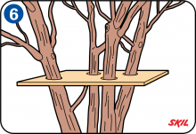
Czy domek będzie konstruowany wokół gałęzi drzewa, czy też lepiej je usunąć? Naturalne przeszkody mogą mieć wpływ na projekt domku na drzewie. Dostosowanie projektu do nieregularnego kształtu drzewa może nierzadko stanowić nie lada wyzwanie. Ale po skończeniu, można będzie spojrzeć na efekt swojej pracy z dużą satysfakcją!

Bezpieczeństwo przede wszystkim
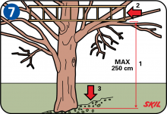
Przy budowie domku na drzewie należy pamiętać o ryzyku upadku będącym największym zagrożeniem. Aby zmniejszyć wspomniane ryzyko, można przedsięwziąć następujące środki:
1) Domek nie powinien być zawieszony zbyt wysoko na drzewie
Zbyt wysoko zamocowany domek może stanowić zagrożenie, zwłaszcza jeżeli będą z niego korzystać dzieci. Z tego względu, platforma nie powinna znajdować się na większej wysokości niż 1,5 do 2,5 metra nad ziemią.
2) Poręcz lub ogrodzenie zabezpieczające wokół platformy
Poręcz lub ogrodzenie zabezpieczające wokół platformy chronią dzieci przed wypadnięciem. Powinny mieć one wysokość od 70 do 90 cm, a odległość pionowych tralek nie powinna przekraczać 10 do 15 cm.
3) Miękkie podłoże pod spodem
Miejsce pod domkiem na drzewie można wyłożyć miękkimi, naturalnymi materiałami, na przykład wysypać wiórami drzewnymi. Nie uchroni to co prawda przed upadkami, ale zagwarantuje miękkie lądowanie!

Punkty mocowania
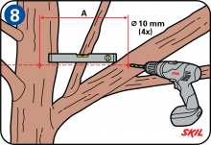
Drzewo z konarami w kształcie litery V zapewnia dodatkowe, solidne oparcie dla domku, ponieważ do dyspozycji są 4 punkty mocowania zamiast zaledwie 2. Najpierw należy wywiercić otwory w 4 punktach mocowania na przeciwległych gałęziach. Do wiercenia używać wiertła o średnicy 10 mm. Przed przystąpieniem do tej czynności należy upewnić się, że otwory znajdują się w poziomie i na tej samej wysokości (A). Niezbyt precyzyjnie wyrównane otwory mogą być przyczyną problemów z prawidłowym wypoziomowaniem platformy.

Belki nośne
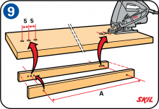
Zmierzyć odległość między otworami na gałęziach drzewa po obu stronach i zaznaczyć tę odległość (A) na dwóch belkach nośnych. Upewnić się, że wspomniana odległość jest taka sama zarówno z lewej jak i prawej strony belek nośnych. Zaczynając od tego punktu odniesienia, zrobić kreski o długości 5 cm z lewej i z prawej strony (o łącznej długości 10 cm) i zaznaczyć końce tak powstałego odcinka. Ta samo należy zrobić na drugim końcu belki. Wywiercić dwa 12-milimetrowe otwory na obu końcach narysowanych odcinków. Następnie wyrzynarką wykonać wycięcie o szerokości 12 mm między 2 wywierconymi otworami. Jest to konieczne, aby drzewo mogło się swobodnie poruszać na wietrze i nie dochodziło do uszkadzania pnia drzewa lub platformy.

Belki nośne (ciąg dalszy)
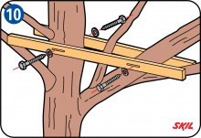
Na zaznaczonej wysokości przymocować do drzewa 2 belki nośne za pomocą 4 wkrętów do drewna z łbem sześciokątnym 12 mm o długości 200 mm. Należy pamiętać o podkładkach między wkrętami a belkami nośnymi. Te same czynności należy wykonać w przypadku drugiej belki nośnej po przeciwnej stronie pnia drzewa. Upewnić się, że obie belki nośne znajdują się na tej samej wysokości i są względem siebie równoległe. Wcześniejsze nawiercenie otworów pod wkręty mocujące belki nośne pozwoli uniknąć pęknięć pnia drzewa i gałęzi oraz samych belek. Przy stosunkowo dużym ciężarze łącznym domku do zamocowania na drzewie warto wziąć pod rozwagę grubsze i mocniejsze belki nośne.

Belki poprzeczne
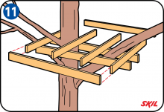
Przymocować w równych odległościach i równolegle do siebie 4 belki poprzeczne o rozmiarze 50 x 150 mm. Wspomniane belki poprzeczne należy mocować za pomocą wkrętów do płyt wiórowych o długości 80 mm. Następnie wkrętami do płyt wiórowych o długości 80 mm przymocować 2 belki o rozmiarze 50 x 150 mm do końców 4 belek poprzecznych.
Uwaga: platforma musi być ustawiona pod kątem prostym względem 2 belek nośnych, gdyż w przeciwnym razie mocowane później deski podłogowe nie będą proste.

Wsporniki belek
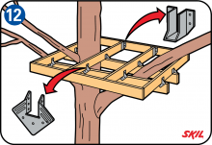
Do przymocowania platformy do belek poprzecznych należy wykorzystać 8 wsporników. Upewnić się, że cała konstrukcja jest idealnie wypoziomowana, a wszystkie belki w narożnikach tworzą kąty proste. 4 wsporniki belek należy przymocować z 2 stron platformy.

Podpory pod platformą
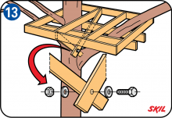
Platforma jest nadal odrobinę niestabilna, ale unieruchomimy ją za pomocą 2 podpór o rozmiarze 30 x 100 mm. U góry, podpory te mocujemy przy użyciu 2 wsporników do platformy. W dolnej części, podpory zostaną przymocowane do gałęzi drzewa.
Górne krawędzie podpór należy przyciąć na wymiar pod kątem 45° dopasowując je do konkretnej sytuacji. Podpory należy mocować od wewnętrznej strony platformy, używając ponownie 2 wsporników. Do przykręcenia zachodzących na siebie u dołu podpór można użyć śruby M8 o długości 100 mm lub nagwintowanego pręta. Nie należy zapominać o podkładkach między podporami i śrubami.

Mocowanie desek podłogi domku na drzewie
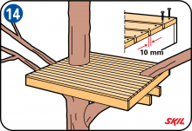
Sprawdzić, gdzie deski podłogowe wymagają docięcia, aby elegancko pasowały do pnia drzewa i gałęzi. Deski mocować w odległości 10 mm od siebie. W razie potrzeby można skorzystać z wyrzynarki w celu wykonania zaokrąglonych otworów w miejscach, gdzie pień drzewa i gałęzie będą przechodzić przez podłogę. Końce desek podłogi przymocować co najmniej 2 wkrętami. Przy wykonywaniu tych prac należy korzystać z drabiny. Podłogę należy starannie wykończyć, aby nie było drzazg.

Ogrodzenie zabezpieczające
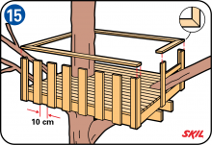
W każdym narożniku przymocować 80-centymetrowe wsporniki pionowe do ogrodzenia zabezpieczającego. Narożniki ogrodzenia można wykonać z 2 desek drewnianych o rozmiarze 60 x 10 mm. Można również zastosować grubsze drewno, mając jednak na uwadze całkowity ciężar, który jest równie istotny z uwagi na stabilność konstrukcji. Wspomniane deski drewniane przykręcamy na krawędziach wkrętami. Od góry do wspomnianych wsporników pionowych należy przymocować poręcze wykonane z kawałków drewna o rozmiarze 60 x 10 mm. Poręcze przyciąć elegancko na wymiar pod kątem 45° (szczegóły przedstawia powiększony fragment na rysunku). Następnie przykręcić poręcz od góry wsporników pionowych, po czym przymocować pionowe tralki w 10-centymetrowych odstępach. Do mocowania tralek używać wkrętów z łbem stożkowym do płyt wiórowych. Bezpieczeństwo to sprawa priorytetowa, zwłaszcza w przypadku (małych) dzieci!

Schody samonośne
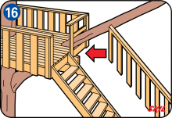
Należy zbudować solidne schody mocowane z boku platformy. Bezpieczny kąt nachylenia schodów w przypadku platformy zamocowanej na wysokości 2,5 metra jest wówczas, gdy dolna krawędź schodów jest przesunięta względem górnej krawędzi o 1,35 do 1,80 metra. Schody wykonujemy z desek policzkowych o rozmiarze 50 x 10 mm i stopni o rozmiarze 50 x 12 mm. Odpowiednią szerokość i długość schodów należy dobrać do danej sytuacji. Stopnie mocujemy do desek policzkowych w równych odstępach. Wcześniej należy więc zaznaczyć miejsca mocowania poszczególnych stopni. Do desek policzkowych można przymocować klocki, do których później od góry zostaną przymocowane stopnie. Można również wykonać rowki w deskach policzkowych o głębokości 25 lub 30 mm, po czym osadzić stopnie w tak przygotowanych rowkach. Stopnie i deski policzkowe dociąć na odpowiednią długość, po czym zmontować razem przy użyciu kleju i wkrętów.

Porada!
Jeżeli domek na drzewie ma być odporny na warunki atmosferyczne, można nie tylko go polakierować, ale zastanowić się nad pokryciem go warstwą oleju tungowego (chińskiego oleju do drewna). Dzięki temu domek dodatkowo uzyska bardziej atrakcyjny wygląd. Olej ten nie jest trujący i bardzo dobrze konserwuje drewno. Jest to jeden z najlepszych naturalnych środków wykończeniowych dostępnych na rynku, chętnie stosowany przez fachowców. Można się również zastanowić nad pomalowaniem domku na drzewie w tej samej kolorystyce co dom!

